延边大学研究生教育教学管理系统

申请开题及

开题报告提交说明

2022年08月29日

目 录

**具体流程说明 1**

**第一步 上传开题报告（学生） 2**

**（1）提交开题申请 2**

**（2）导师审核、开题评审表打印 3**

**第二步 导师审核（导师） 4**

**第三步 维护开题小组（学院） 5**

**第四步 学生分组（开题秘书） 7**

**第五步 提交开题报告（学生） 8**

**第六步 录入开题结果（开题秘书） 9**

# 

# 具体流程说明

# 申请开题的研究生需在开题前登录“研究生教育教学管理系统”申请提交学位论文开题，经导师线上审核同意后，方可进行线下开题。

# 经线下开题通过后，学生在系统中下载并打印“开题评审表”，线下导师签字、评审小组签字、学院签字盖章后，将开题审批表电子版（PDF格式）上传至系统。

# 第一步 上传开题报告（学生）

**（1）提交开题申请**

上传学位论文开题相关信息。**具体流程：**“培养管理”---“论文开题申请”---在空白处输入有关开题的相关信息，点击【提交】按钮。

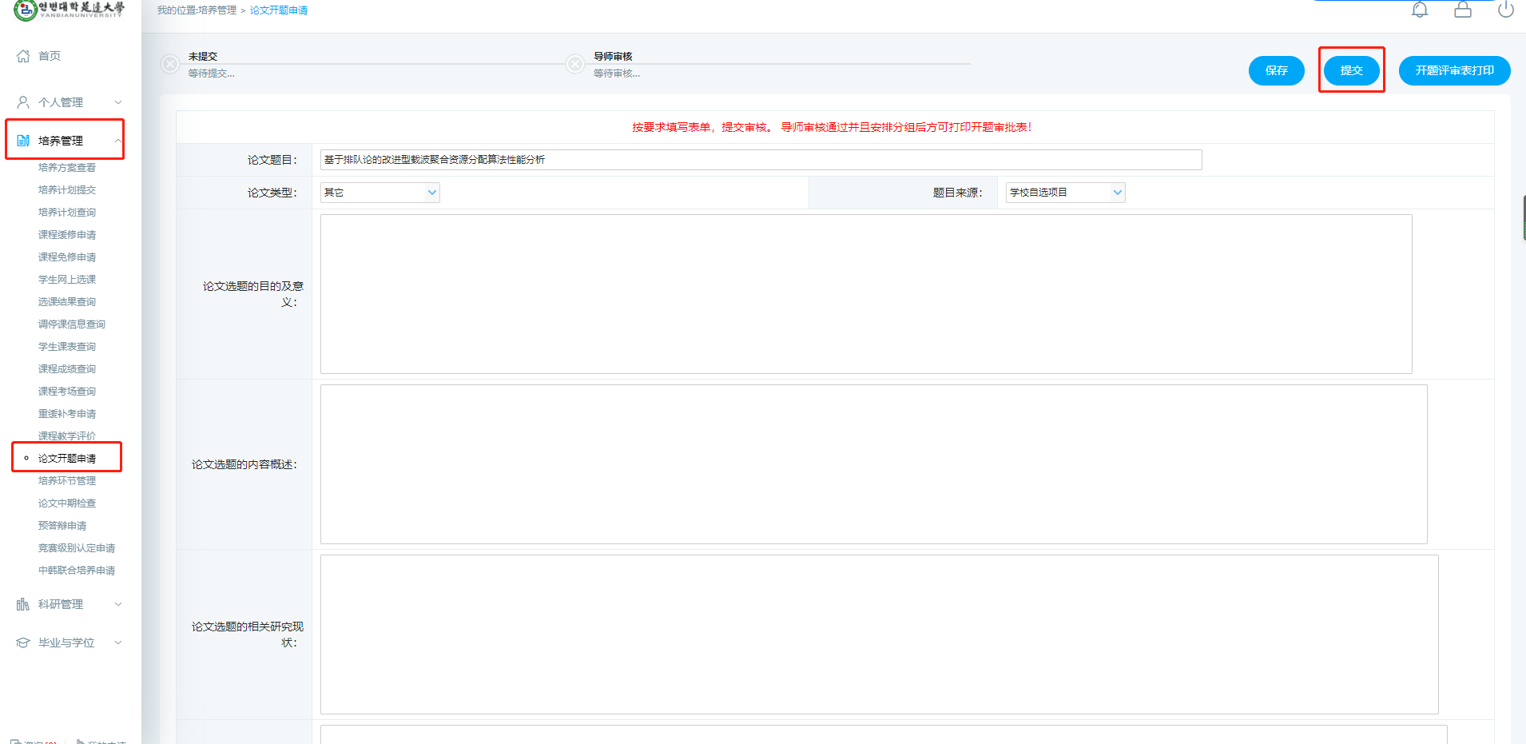

**注：提交开题申请时无需上传任何文件，此处为空**

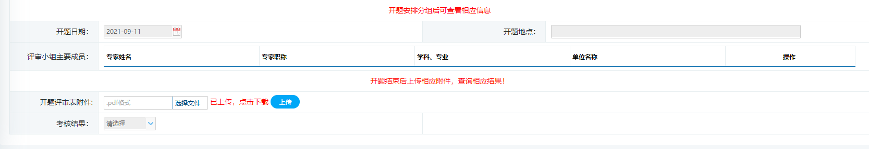

**（2）导师审核、开题评审表打印**

提交开题申请后等待导师，导师审核完后学生可下载并都打印开题评审表。

**具体流程：选择**“培养管理”---“论文开题申请”---点击右上角的【开题评审表打印】按钮。

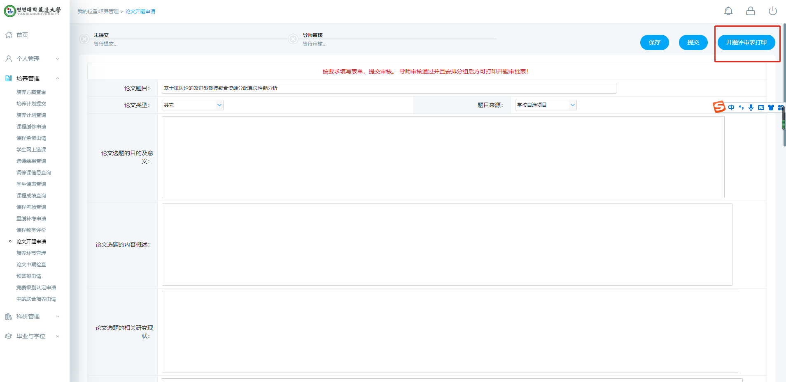

# 第二步 导师审核（导师）

学生提交开题申请后，需导师填写意见并审核。

**具体流程：**（1）选择“导师培养管理”的“开题申请审核”---选择对应的学生---点击“审核”

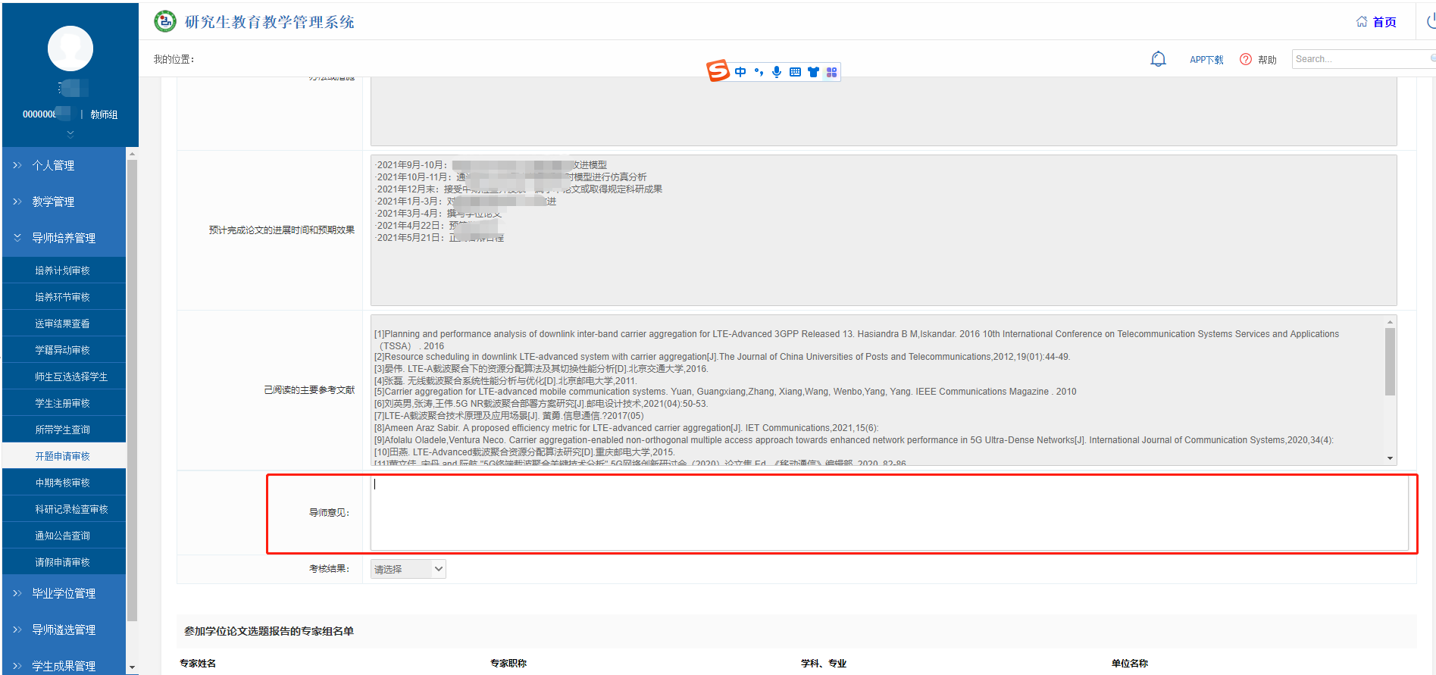

（2）填写导师意见---点击【确定】按钮

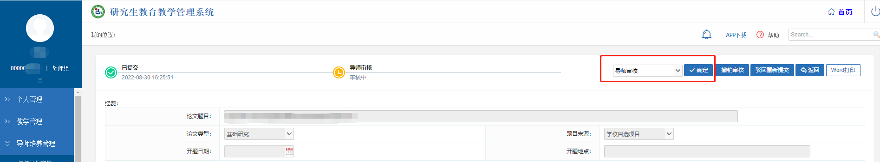

# 第三步 维护开题小组（学院）

**导师审核后由学院指定学科开题秘书及维护开题委员会信息。**

**具体流程：**选择“培养”---“论文开题管理”的“开题小组维护”---点击【新增】按钮---输入开题小组信息---指定开题秘书**（**点击【选择秘书】按钮，输入开题秘书的教职工号，点击【搜索】，选择【确定】**）**---维护开题委员会信息**（**点击【新增委员】按钮，输入相关委员会信息后点击【保存】**）**---所有信息录入后点击右上角的【保存】按钮。

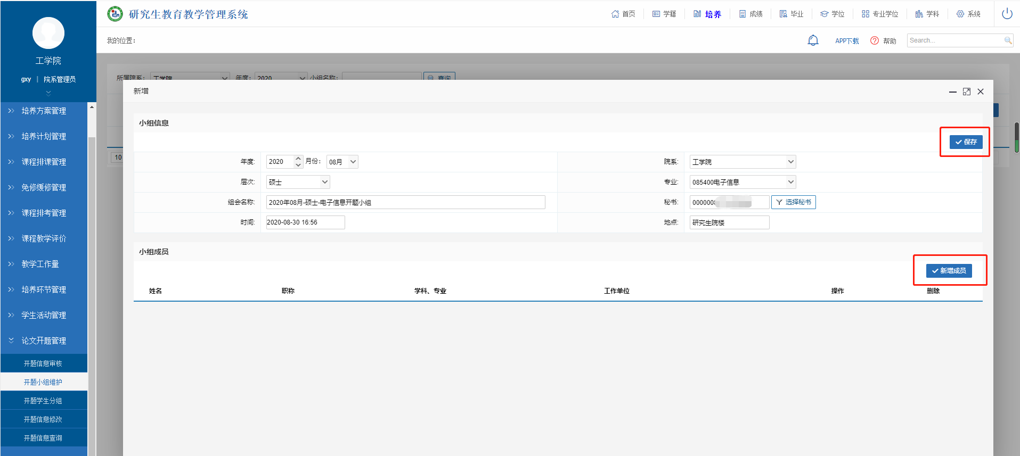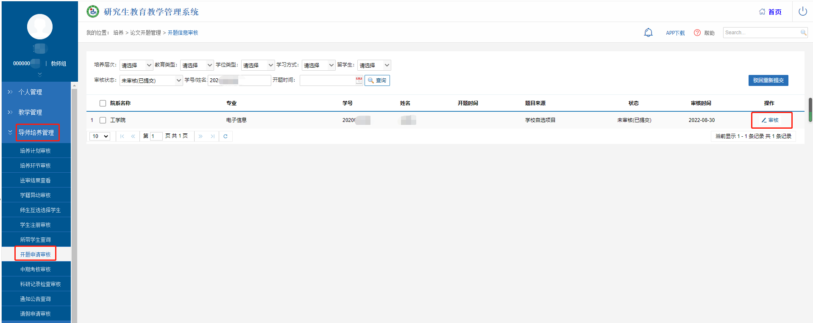

# 开题秘书

# 第四步 学生分组（开题秘书）

**具体流程：**选择“论文开题管理”---“开题学生分组”的“开题小组维护”---选择对应的学生---点击下拉键---选择对应的开题小组---点击【设置分组】按钮

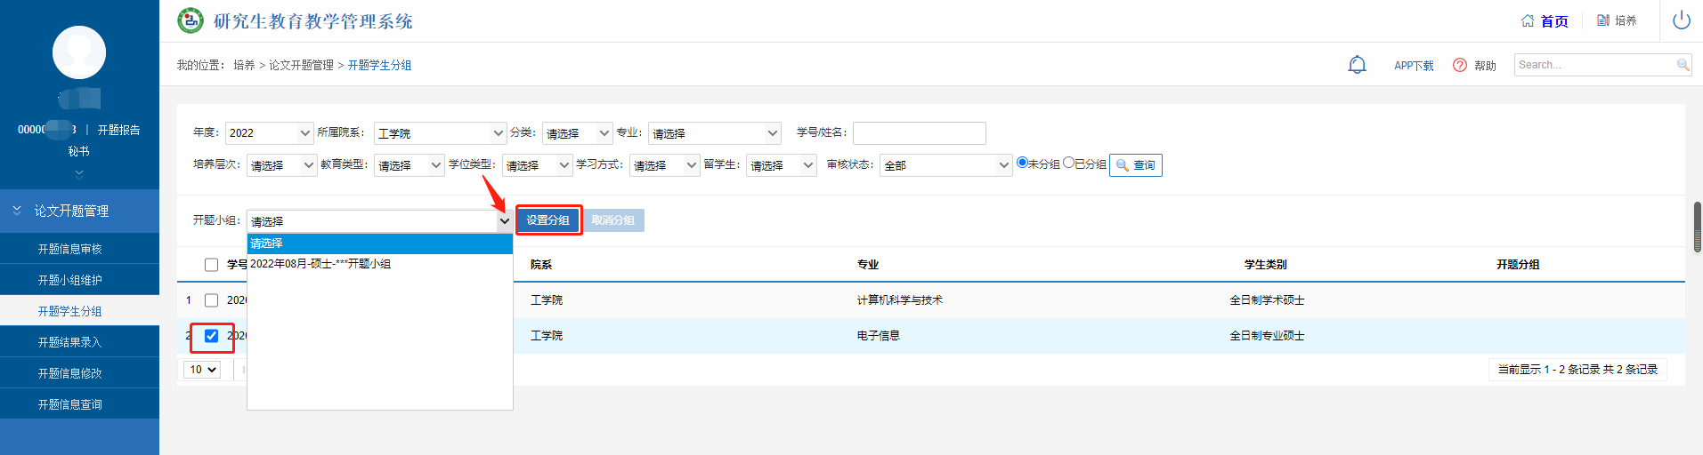

# 第五步 提交开题报告（学生）

线下进行开题后，开题评审表中导师、评审小组、学院需要签字盖章。学生需把评审表进行扫描上传到系统中。

**具体流程：**“培养管理”---“论文开题申请”---在“开题评审表附件”中选择文件---点击【上传】按钮。

**注：**上传的开题评审表必须是PDF格式

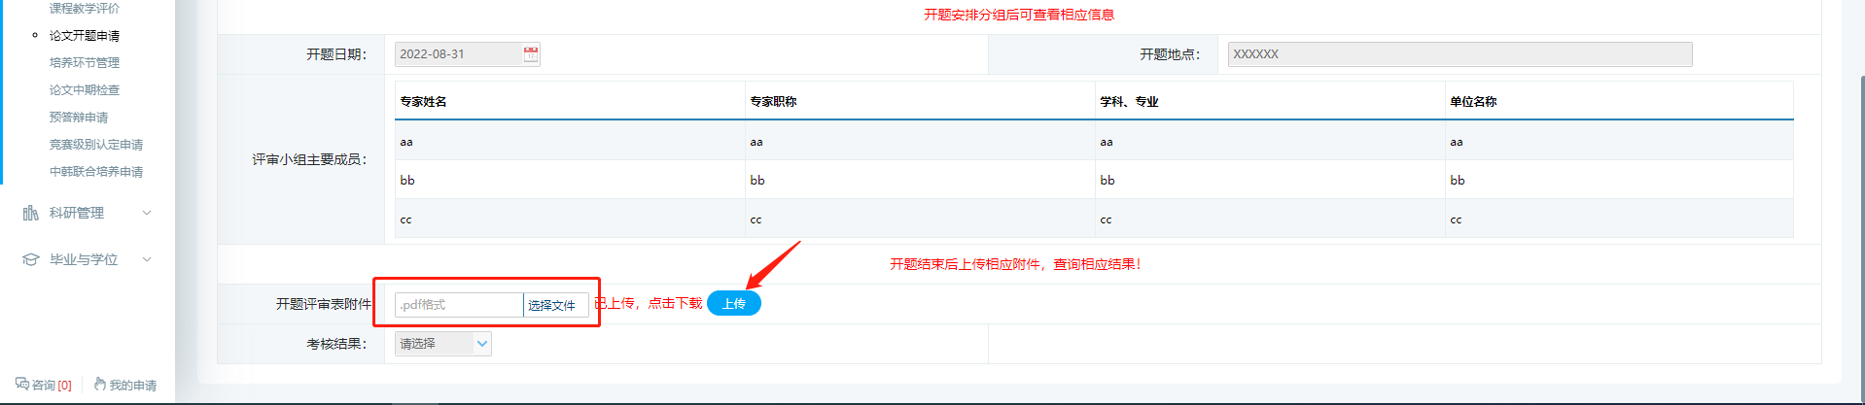

# 第六步 录入开题结果（开题秘书）

学生系统中提交开题报告书后，开题秘书可录入开题结果。

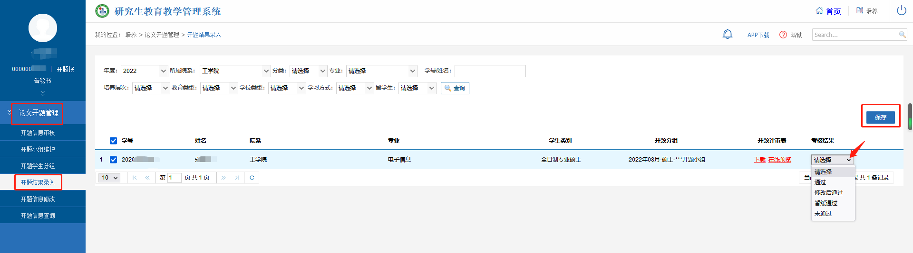**具体流程：**“论文开题管理”---“开题结果录入”---选择学生---在考核结果，点击下拉菜单---选择开题结果--点击右上角的【保存】按钮。